# Semestrální práce

**(standartní zadání)**

# z předmětu KIV/PT 2022/2023

Vypracovali:

Lukáš Sobotka - A21B0276P - sobo@students.zcu.cz

Filip Černý – A21B0100P – cernyf@students.zcu.cz

**Zadání**

Zásobovací společnost Necháme to bloudovi s. r. o. se specializuje na přepravu zboží do saharských oáz. Její majitel Harpagon Dromedár je však vyhlášená držgrešle, a tak nejraději využívá jako přepravní prostředky velbloudy, kteří nejsou nároční na údržbu a provoz. Přepravované zboží je uskladněno ve speciálních koších, které jsou přichycovány na velbloudí hrby. Pro svoji živnost Harpagon využívá jak velbloudy jednohrbé, známé též jako dromedáry, tak velboudy dvouhrbé, kteří jsou někdy označováni jako drabaři. V poslední době se však starému Harpagonovi moc nedaří a spousta zvířat mu v poušti, částečně i vlivem změny klimatu, uhynula, což je pro něj citelná finanční rána, která mu dělá vrásky na čele. Rozhodl se tedy, že je čas dát prostor moderním technologiím, a proto si chce nechat vytvořit software, který mu pomůže rozplánovat přepravu všeho poptávaného zboží do oáz tak, aby nepřišel o nějaké další zvíře, dodržel závazky a neztratil klientelu, maximálně využil nosnosti zvířat a zároveň zvířata zbytečně neunavil delší cestou, než kterou opravdu musí jít. Tyhle požadavky můžeme jednodušše označit jako snahu o minimalizaci „ceny“ přepravy. Vytvořme pro Harpagona simulační program, který mu pomůže naplánovat přepravu, známe-li:

* počet skladů S
* specifikace jednotlivých skladů
* počet oáz 𝑂 a souřadnice každé oázy
* počet přímých cest v mapě 𝐶
* počet druhů velbloudů 𝐷,
* informace o každém druhu velblouda
* počet požadavků k obsloužení
* popis jednotlivých požadavků

**Základní Požadavky**

* Seznamte se se strukturou vstupních dat (polohou skladů a oáz, informacemi o cestách, velbloudech, požadavcích ...) a načtěte je do svého programu. Formát souborů je popsán přímo v záhlaví vstupního souboru tutorial.txt (5 bodů).
* Navrhněte a implementujte vhodné datové struktury pro reprezentaci vstupních dat, důsledně zvažujte časovou a paměťovou náročnost algoritmů pracujících s danými strukturami (10 bodů).
* Proveďte základní simulaci jedné obslužné trasy včetně návratu velblouda do skladu. Vypište celkový počet doručených košů > 0 a celkový počet obsloužených požadavků > 0. Trasa velblouda musí být smysluplná. (10 bodů).

**Rozšiřující požadavky**

* Vytvořte prostředí pro snadnou obsluhu programu (menu, ošetření vstupů včetně kontroly vstupních dat) - nemusí být grafické, během simulace umožněte manuální zadání nového požadavku na zásobování některé oázy či odstranění některého existujícího (5 bodů).
* Umožněte sledování (za běhu simulace) aktuálního stavu přepravy. Program bude možné pozastavit, vypsat stav přepravy, krokovat vpřed a nechat doběhnout do konce, podobně jako je tomu v debuggeru (5 bodů).
* Proveďte celkovou simulaci a vygenerujte do souborů statistiky (v průběhu simulace ukládejte data do vhodných datových struktur, po jejím skončení je uložte ve vhodném formátu do vhodně zvolených souborů) (10 bodů):
* Vytvořte generátor vlastních dat. Generátor bude generovat vstupní data pomocí rovnoměrného rozdělení, přičemž volte vhodně rozsah hodnot pro jednotlivé veličiny. U seznamu cest se vyhněte duplikátům. Data budou generována do souboru (nebudou přímo použita programem) o stejném formátu jako již dodané vstupní soubory. Při odevzdání přiložte jeden dataset s řešitelnou úlohou a jeden dataset, kdy nebude možné obsloužit všechny požadavky včas. (5 bodů).
* Vytvořte dokumentační komentáře ve zdrojovém textu programu a vygenerujte programovou dokumentaci (Javadoc) (10 bodů).
* Vytvořte kvalitní dále rozšiřitelný kód - pro kontrolu použijte softwarový nástroj PMD (více na http://www.kiv.zcu.cz/~herout/pruzkumy/pmd/pmd.html), soubor s pravidly pmdrules.xml najdete na portálu v podmenu Samostatná práce (10 bodů)
* V rámci strukturované dokumentace (celkově 20 bodů):

– připojte zadání (1 bod),

– popište analýzu problému (5 bodů),

– popište návrh programu (např. jednoduchý UML diagram) (5 bodů),

– vytvořte uživatelskou dokumentaci (5 bodů),

– zhodnoťte celou práci a vytvořte závěr (2 body),

– uveďte přínos jednotlivých členů týmu (včetně detailnějšího rozboru, za které části byli jednotliví členové zodpovědní) k výslednému produktu (2 body)

**Analýza problému**

Už z prvního pohledu na zadání je zřejmé, že se jedná o hledání cest a o grafovou problematiku a. Při hledání cest je hlavní otázkou výběr algoritmu, hned jako první se nabízí Dijkstrův algoritmus, jelikož hrany našeho grafu jsou cesty s reálnou délkou, což znamená, že nemohou mít záporné ohodnocení, a tudíž nic nebrání jeho použití. Další algoritmus přicházející v úvahu je Floyd-Warshallův, který může být v jistých ohledech i lepším než právě ten Dijkstrův. Nejefektivnější implementace by zahrnovala oba tyto algoritmy, jelikož v tomto případě již předem víme počet vrcholů a cest, můžeme pro jiné vstupy programu zvolit vhodnější algoritmus podle hustoty grafu. Nakonec ale z důvodu snadnější implementace vybíráme samotný Dijkstrův, který budeme spouštět vždy v oáze, která si vyžádá zásilku a bude hledat nejpříhodnější sklad na vyslání velblouda.

Ovšem samotné vybrání cesty nestačí, jelikož v zadání úlohy se skrývají dosti záludné detaily. Nejprve bychom totiž měli zjistit, zda se do oázy vůbec dokážeme dostat, pokud bychom měli ideálního velblouda a poté jsme nuceni kontrolovat všechny již vytvořené velbloudy, zda by se některému z nich nepodařilo požadavek doručit. Teprve poté můžeme generovat vlastní velbloudy v tom dříve zmíněném příhodném skladě. Samotné velbloudy ještě musíme kontrolovat hned z několika hledisek. Nejprve zda dokáže překonat nejdelší hrany na vybrané cestě, pak zda dokáže unést požadované množství košů, a ještě zjistit požadavek vůbec stihne doručit během daného času.

Dále bychom mohli diskutovat o samotném běhu programu, tedy jak docílíme simulace v čase. Nějaký časovač, který by se vždy posouval o nějakou jednotku času tady ani moc nepřichází v úvahu. Hned v zadání máme vlastně nadefinovány všechny typy událostí, které mohou nastat a cokoliv, co se odehrává mezi tím, nás nemusí zajímat. Skvělým řešením může být vložení právě těchto nadcházejících událostí do prioritní fronty, což následné požadavky na pozastavení a krokování programu velice usnadní.

**Návrh programu**

Celý program se vlastně skládá z takového jádra zajištujícího správnou obsluhu požadavků a mnoha menších nezávislých částí, které k tomuto jádru byly postupně přilepovány. Toto jádro jsou konkrétně třídy Main a hlavně EventManager a třídy představující jednotlivé oázy a sklady, či požadavky. Téměř všechny výpočty a posouzení ohledně splnění požadavků probíhají v třídě EventManager a metodě doTask(). Právě třída EventManager v sobě uchovává odkaz na samotný graf a také na prioritní frontu zmíněnou v analýze problému. Touto prioritní frontou a metodou nextTask(), která posuzuje typ a zpracování nadcházející události, je zajištěn časový průběh programu.

Požadavky hlavně z druhé poloviny zadání jsou právě ty nezávislé části, které byly postupně přilepeny ke zbytku projektu. Například Debug mode neboli krokovač vlastně jen čeká na odezvu uživatele před zpracováním další eventu z fronty. Generátor náhodných vstupů je teprve nezávislá část, jelikož ke spuštění ani nepotřebuje zbytek programu, přeci jenom pro náhodnou generaci nic "z venčí" nepotřebuje. Zapisování do souboru je přilepeno tentokrát na konec třídy Main, přičemž pro tento zápis bylo nejsložitější ani ne uložení všech potřebných informací, ale hlavně jejich shromáždění a smysluplné zformátování.

**Uživatelská dokumentace**

Aplikace umožňuje nahrát soubor s koncovkou .txt v pevně stanoveném formátu definovaném v zadání a nahrát tak mapu pro plánovaní požadavků. Soubor se vybere kliknutím na File v Menu a na Importovat mapu viz. Obr 1.

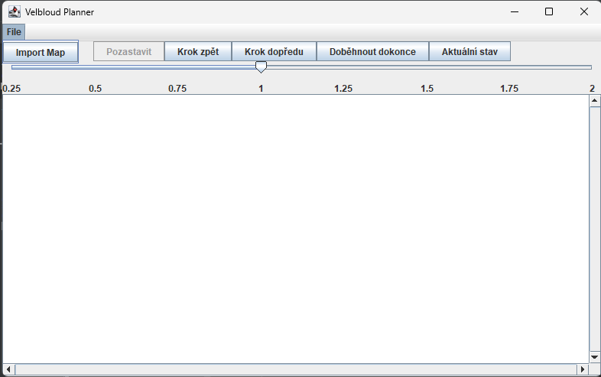

Obr

Následně lze v programu krokovat pomocí tlačítek Krok zpět, Krok dopředu a nebo zvolit rychlost výpisu pomocí slideru a kliknout na tlačítko Doběhnout dokonce což začne ve zvolené rychlosti vypisovat kroky. Při běhu lze pak kliknout na tlačítko pozastavit a zastavit tento běh. Viz. Obr 2.

Obr

Také si lze v průběhu programu zobrazit aktuální stav přepravy kliknutím na tlačítko Aktuální stav viz. Obr 3.

Obr

**Závěr**

Semestrální práce to byla velmi obtížná a naučná, i když na první pohled se zdála být jednoduchá. Každá sebemenší prkotina se ukázala ve finální práci být několikanásobně složitější, než jsme mohli čekat. Grafová část problematiky nebyla nijak složitá, ale podmínky, které musely být splněny pro obsloužení každého požadavku, ji značně zesložitily. Opravdu se zdálo, že všechno v zadání má svůj háček a máloco mohlo být splněno takříkajíc zadarmo.

**Přínos jednotlivých členů**

Lukáš Sobotka - Konkrétní části, kterými jsem nejvíce přispěl, budou nejspíše generátor vstupních dat, parser vstupu, zápis statistik do souboru a časová linka reprezentovaná prioritní frontu eventů. Jelikož parser vstupu byla úplně první potřebná část, tak jsem už od začátku měl velký vliv na kostru celé aplikace.

Filip Černý

Vytvoření tříd pro práci s grafem a jeho datová podoba. Implementování Dijkstrova algoritmu pro nalezení nejkratší. Vytvoření metody pro zpracovaní požadavku např. vyhledání trasy, vyhledání velblouda, kontrola, kdy je možné požadavek splnit, naplánování dalších událostí, které vycházeli z požadavku. Vytvoření grafického prostředí pro práci s programem.